Como usar o exemplo sbrt2012.doc
Maria da Silva e José da Silva

Resumo—Este artigo apresenta um exemplo de utilização de um modelo MS Word que produz uma boa aproximação do estilo IEEEtran.cls adotado nas conferências do IEEE. O objetivo é preparar a versão final do artigo aceito para publicação nos Anais do XXX Simpósio Brasileiro de Telecomunicações - SBrT’12. O artigo é um exemplo de uso com o modelo sbrt2012.doc.
Palavras-Chave—Modelo, MS Word, SBrT’12, IEEE Conference style.
Abstract—This article is an example of how to use an MS Word template to prepare the final or camera-ready version to appear in the XXX Simpósio Brasileiro de Telecomunicações - SBrT'12 proceedings. The sbrt2012.doc template is based on the IEEE MSW_A4_format.doc.
Keywords—Template, MS Word, SBrT’12, IEEE Conference style.

Introdução
O XXX Simpósio Brasileiro de Telecomunicações (SBrT'12) é organizado pela Sociedade Brasileira de Telecomunicações (SBrT) em conjunto com a Universidade de Brasília (UnB).

Sobre o Simpósio
Este simpósio ocorre anualmente promovendo o encontro de maior relevância nacional da área de telecomunicações em que são discutidos temas de primordial importância para a evolução da pesquisa e do desenvolvimento deste setor.

Figuras e Tabelas
A Tabela I é apenas um exemplo [2].
- O caption vem antes da tabela
 | title page | odd page | even page
one sided | left TEXT | left TEXT | left TEXT
two sided | left TEXT | rigth TEXT | left TEXT

A Figura 1 é apenas um exemplo [2]

Equações e teoremas
Teorema 1 (Nome do Teorema): Considere o sistema
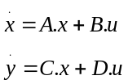 (1)
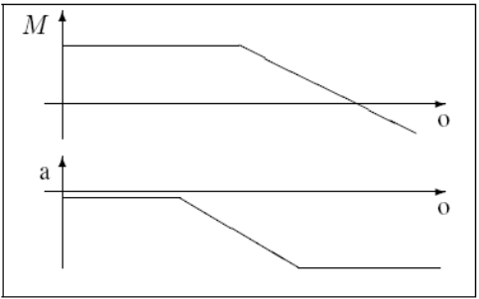
- Esta figura é apenas um exemplo. O caption deve vir após a figura.
Se A for estável, então o par {A, B} é estabilizável e isso se mantém para qualquer B.
Demonstração: A demonstração deste teorema é trivial e é deixada para os leitores interessados. ∎

Conclusões
A versão final do artigo aceito para publicação nos Anais do XXX Simpósio Brasileiro de Telecomunicações deve ser enviada no máximo até o dia 16 de julho de 2012 em formato PDF. O formato do artigo deve ser A4, coluna-dupla, 10pt, lado-único, e possuir no máximo 05 páginas. O Resumo e Abstract devem ter no máximo 100 palavras cada um. O estilo sbrt11port.doc foi adaptado do MSWA4format.doc para prover o formato solicitado pela Coordenação Técnica do SBrT'12.

Agradecimentos
A Coordenação Técnica do SBrT'12 agradece as coordenações dos simpósios anteriores (SBrT'03, SBrT'04, SBrT'05, SBrT'07, SBrT'08, SBrT'09, e SBrT’11) por possibilitarem a disponibilização deste exemplo.

Referências
- L. Lamport, A Document Preparation System: LATEX, User’s Guide and Reference Manual. Addison Wesley Publishing Company, 1986.
- F. C. Silva e J. J. Sousa, “Esta referência é apenas um exemplo”, Revista de Exemplos, v. 5, pp. 52–55, Maio 1999.

Apêndice I
Algumas datas importantes:
- Submissão de Artigos Completos e Artigos de Iniciação Científica: até 19 de março de 2012;
- Submissão de Mini-Cursos: até 19 de março de 2012;
- Notificação de Aceitação: 15 de junho de 2012;
- Início das Inscrições: 05 de julho de 2012;
- Envio da Versão Final: até 16 de julho de 2012.

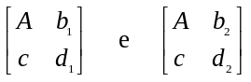 (2)
Maria da Silva e José da Silva¸ Departamento de Engenharia Elétrica, Universidade de Brasília, Brasília-DF, Brasil, E-mails: maria@unb.br, jose@unb.br. Este trabalho foi parcialmente financiado pelo CNPq (XX/XXXXX-X).

